Pokyny pro víkendový pobyt v Příchovicích u Kořenova
Ubytování: Hotel Kořínek
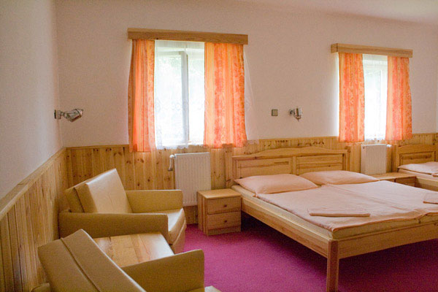
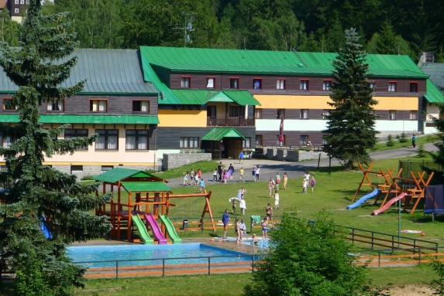

https://www.hotelkorinek.cz/

Strava:
Během víkendového pobytu je zajištěn pitný režim a strava pro všechny účastníky. Stravování zajišťuje hotel Kořínek.

Odjezd z Liberce:
25. 1. v 15:00 hod. z malého parkoviště na Rybníčku – ulice U Nisy
Před odjezdem odevzdejte
- prohlášení o bezinfekčnosti (Vámi vyplněné v den nástupu na pobyt; není třeba potvrzení od lékaře)
- ofocený průkaz zdravotní pojišťovny
Návrat do Liberce:
27. 1. do 14 hod. * opět na parkoviště na Rybníčku
* předpokládaný příjezd do Liberce bude telefonicky či emailem upřesněn

Co s sebou
Zimní oblečení na ven - oteplováky, obuv, bunda, rukavice, čepice + náhradní do zásoby
Bobovací lopata nebo bob
Pohodlné celodenní oblečení
Obuv do tělocvičny a přezůvky
Spodní prádlo
Hygienické potřeby
Nepropustnou láhev na pití
Školní penál
Léky

